**ПРАВИТЕЛЬСТВО РОССИЙСКОЙ ФЕДЕРАЦИИ**

**НАЦИОНАЛЬНЫЙ ИССЛЕДОВАТЕЛЬСКИ УНИВЕРСИТЕТ**

**«ВЫСШАЯ ШКОЛА ЭКОНОМИКИ»**

Факультет компьютерных наук

Департамент программной инженерии

|  |  |
| --- | --- |
| Подп. и дата |  |
| Инв. № дубл. |  |
| Взам. инв. № |  |
| Подп. и дата |  |
| Инв. №подл |  |

СОГЛАСОВАНО

Научный сотрудник Международной лаборатории интеллектуальных систем и структурного анализа ФКН

О.В. Максименкова

«____» __________________ 2020 г.

УТВЕРЖДАЮ

Академический руководитель образовательной программы «Программная инженерия», к.т.н., профессор ДПИ ФКН

________________ В. В. Шилов

«____» ______________ 2020 г.

**ПРОГРАММА ГЕНЕРАЦИИ ИГРОВОГО ЛАНДШАФТА НА ОСНОВЕ ШУМА ПЕРЛИНА**

**Пояснительная записка**

**ЛИСТ УТВЕРЖДЕНИЯ**

**RU.** **17701729.04.01-01 81 01-1-ЛУ 1**

**Исполнитель**

Студент группы БПИ195

____________ / А. Д. Лебедева /

«____» ______________ 2020 г.

**Москва 2020**

**УТВЕРЖДЕН**

**RU.17701729.04.01-01 81 01-1 ЛУ**

|  |  |
| --- | --- |
| Подп. и дата |  |
| Инв. № дубл. |  |
| Взам. инв. № |  |
| Подп. и дата |  |
| Инв. №подл |  |

**ПРОГРАММА ГЕНЕРАЦИИ ИГРОВОГО ЛАНДШАФТА НА ОСНОВЕ ШУМА ПЕРЛИНА**

**Пояснительная записка**

**RU.17701729.04.01-01 81 01-1**

**Листов 19**

**Москва 2020**

1. ВВЕДЕНИЕ 4

1.1. Наименование программы 4

1.2. Документы, на основании которых ведется разработка 4

2. Назначение и область применения 5

2.1. Назначение программы 5

2.1.1. Функциональное назначение 5

2.1.2. Эксплуатационное назначение 5

3. Технические характеристики 6

3.1. Постановка задачи на разработку программы 6

3.2. Описание алгоритма и функционирования программы 6

3.2.1. Описание алгорима простроения карты шума 6

3.2.2. Описание алгоритма построения карты цвета 6

3.2.3. Описание алгорима наложения сетки 7

3.3. Обосноване выбора алгорима решения задачи 8

3.3.1. Возможные взаимодействия с другими программами 8

3.4. Описание и обоснование метода организации входный и выходных данных……………………………………… 8

3.4.1. Описание метода организации входных и выходных данных. 8

3.4.2 Обоснование метода организации входных и выходных данных. 9

3.5 Описание и обоснование выбора состава техничесткх и программных средств 9

4. ОЖИДАЕМЫЕ ТЕХНИКО-ЭКОНОМИЧЕСКИЕ ПОКАЗАТЕЛИ 10

4.1. Предполагаемая потребность 10

4.2. Экономические преимущества разработки по сравнению с отечественными и зарубежными аналогами 10

5. список используемой литературы 11

ПРИЛОЖЕНИЕ 1 12

ПРИЛОЖЕНИЕ 2 13

ПРИЛОЖЕНИЕ 3 14

ПРИЛОЖЕНИЕ 4 19

# ВВЕДЕНИЕ

## Наименование программы

Наименование программы – «Программа генерации игрового ландшафта на основе шума Перлина».

Наименование программы на английском языке – «The program for Game Landspace Generation Based on Perlin Noise».

## Документы, на основании которых ведется разработка

Программа выполнена в рамках темы курсовой работы — «Программа генерации игрового ландшафта на основе шума Перлина», в соответствии с учебным планом подготовки бакалавров по направлению 09.03.04 «Программная инженерия».

Основанием для разработки является приказ декана факультета компьютерных наук Национального исследовательского университета «Высшая школа экономики» № 2.3-02/1112-04 от 11.12.2019 «Об утверждении тем, руководителей курсовых работ студентов образовательной программы Программная инженерия факультета компьютерных наук».

# НАЗНАЧЕНИЕ И ОБЛАСТЬ ПРИМЕНЕНИЯ

## Назначение программы

## Функциональное назначение

Данная программа является неким вспомогательным элементом в процессе разработки игры. Разработка предназначена для генерации различных ландшафтов, основанных на шуме Перлина. Программа создана с целью выполнения таких функций, как: построение карты шума, создание карты высот с последующей настройкой различных параметров.

## Эксплуатационное назначение

Программа будет применяться для дальнейших разработок в игровой сфере, так как является плагином в среде разработки Unity3D.

# ТЕХНИЧЕСКИЕ ХАРАКТЕРИСТИКИ

## Постановка задачи на разработку программы

Разрабатываемая программа должна иметь следующий функционал:

1. Предоставление пользователю панели управления;
2. Генерация карты шума с последующим применением настроек пользователя;
3. Генерация ландшафта;
4. Визуализация сгенерированного ландшафта;
5. Учет и обработка пользовательских настроек;

## Описание алгоритма и функционирования программы

## Описание алгоритма построения карты шума

В основе данной разработки лежит шум Перлина. Более того, среда разработки Unity имеет встроенную реализацию шума в классе Mathf. Режим доступа: <https://docs.unity3d.com/ScriptReference/Mathf.PerlinNoise.html>. Значение шума находится в пределах от -1 до 1. В данной разработке границы переведены в пределы [0;1], для того, чтобы задавать различные уровни, используя дробные числа. Сгенерировав обычную картинку шума (рис 1.1), делаем вывод, что не хватает фрактальности. Фрактальный шум получается за счёт наложения разных слоёв шума друг на друга (рис 1.2).

 

*Рисунок 1.1 – Обычный шум Рисунок 1.2 – Фрактальный шум*

## Описание алгоритма построения карты цвета

Карта цвета строится путем задания какого-либо цвета определённому значению шума в интервале [0;1]. Таким образом, все значения ниже 0.3 отмечаем синим цветом, в интервале [0.3, 0.4]- голубым и так далее (рис 2.1). В результате видим готовую карту шума (рис 2.2). Более того, пользователь имеет возможность вносить свои цвета и достигать желаемого результата.

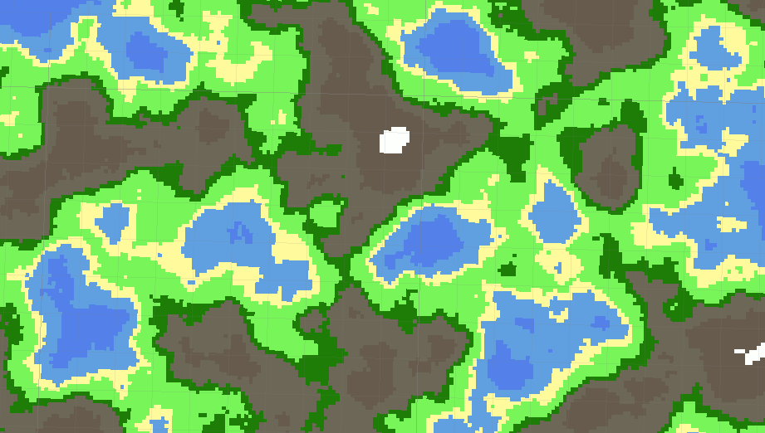 *Рисунок 2.2 – Карта цвета*

*Рисунок 2.1 – Настройки* 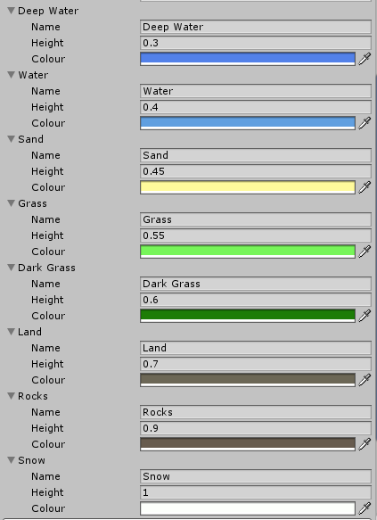

## Описание алгоритма наложения сетки

Для того, чтобы получить какой-либо рельеф необходимо наложить сетку на карту цвета (рис 3.1). Данная процедура производится путём наложения сетки на плоскость и установления высоты отдельных вершин, используя прямоугольные треугольники (рис 3.2).

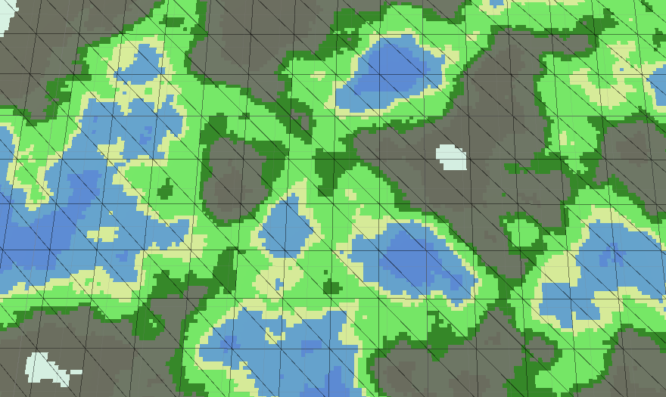

*Рисунок 3.1 – Наложение сетки на плоскость*

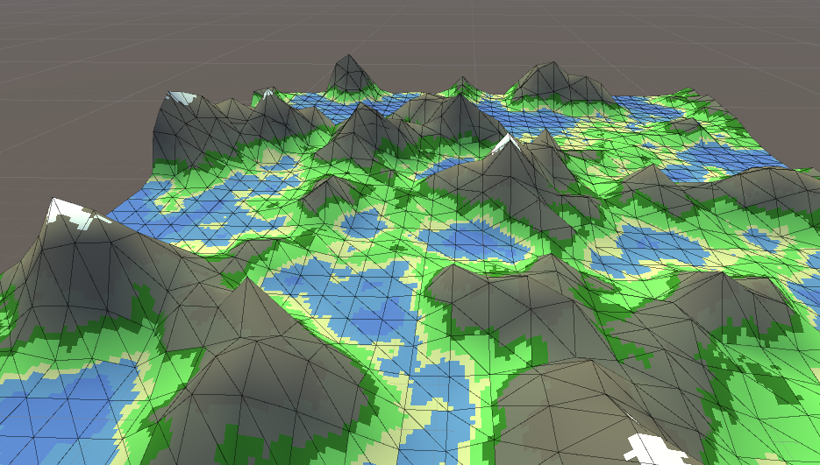

*Рисунок 3.2 – Установление высоты вершин*

## Обоснование выбора алгоритма решения задачи

Для решения поставленной задачи было принято взять за основу шум Перлина, так как он является неотъемлемой частью процедурной генерации ландшафтов.

## Возможные взаимодействия с другими программами.

Для использования и реализации функционала данной программы необходимо установить на компьютере среду разработки Unity3D.

## Описание и обоснование метода организации входных и выходных данных.

## Описание метода организации входных и выходных данных

Программа сохраняет данные в формате .unitypackage. Для распаковки данного файла необходимо открыть его в среде разработки Unity.

## Обоснование метода организации входных и выходных данных.

Формат сохранения .unitypackage был выбран исходя из следующих рассуждений: 1. Так как данная программа является неким вспомогательным элементом при разработке игры, необходимо было реализовать возможность добавления данного проекта в другой. Сделать это можно было несколькими способами. Сохранение проекта и добавление в архив, а также сохранение в формате utitypackage.

2. Более того, зачастую некоторые проекты в Unity сохраняются в качестве Asset. Данный метод сохранения не подошёл, так как имеет функцию исключительно статического сохранения сцены. В таком случае пользователь бы не имел возможность настраивать параметры генерируемого ландшафта, а видел бы лишь картинку.

## Описание и обоснование выбора состава технических и программных средств

Состав технических и программных средств, необходимых для корректной работы программы:

* 1. Клавиатура, мышь, монитор;
  2. Не менее 1Gb свободного места на жестком диске;
  3. Центральный процессор: поддержка набора инструкций SSE2;
  4. Графическая карта: DX9 (модель шрейдера 3.0) или DX11 с поддержкой возможностей уровня 9.3;
  5. Оперативная память: рекомендуется 265МБ или больше.
  6. Операционная система: Windows 7 и выше;
  7. Microsoft .NET Framework 4.6 или более поздняя версия.
  8. DirectX 9 или же более поздняя версия;

# ОЖИДАЕМЫЕ ТЕХНИКО-ЭКОНОМИЧЕСКИЕ ПОКАЗАТЕЛИ

## Предполагаемая потребность

Данное приложение будет интересно начинающим разработчикам компьютерных игр, желающим сэкономить время на генерации ландшафта для их проекта.

## Экономические преимущества разработки по сравнению с отечественными и зарубежными аналогами

Существуют программы аналоги, например «World Builder». Данное приложение аналогично предлагает пользователю создать 3D-мир. Тем не менее, основными преимуществами данной разработки является удобство и понятность интерфейса, а также возможность внедрения генератора ландшафта в проект пользователя.

# 5 СПИСОК ИСПОЛЬЗУЕМОЙ ЛИТЕРАТУРЫ

1. ГОСТ 19.101-77 Виды программ и программных документов. // Единая система программной документации. – М.: ИПК Издательство стандартов, 2001.
2. ГОСТ 19.102-77 Стадии разработки. //Единая система программной документации. – М.: ИПК Издательство стандартов, 2001.
3. ГОСТ 19.103-77 Обозначения программ и программных документов. // Единая система программной документации. – М.: ИПК Издательство стандартов, 2001.
4. ГОСТ 19.104-78 Основные надписи. //Единая система программной документации. – М.: ИПК Издательство стандартов, 2001.
5. ГОСТ 19.105-78 Общие требования к программным документам. // Единая система программной документации. – М.: ИПК Издательство стандартов, 2001.
6. ГОСТ 19.106-78 Требования к программным документам, выполненным печатным способом. // Единая система программной документации. – М.: ИПК Издательство стандартов, 2001.
7. ГОСТ 19.404-79 Пояснительная записка. Требования к содержанию и оформлению. // Единая система программной документации. – М.: ИПК Издательство стандартов, 2001.
8. ГОСТ 19.603-78 Общие правила внесения изменений. // Единая система программной документации. – М.: ИПК Издательство стандартов, 2001.
9. ГОСТ 19.604-78 Правила внесения изменений в программные документы, выполненные печатным способом. // Единая система программной документации. – М.: ИПК Издательство стандартов, 2001.
10. Обучающая статья по процедурному генерированию на Unity3D. Режим доступа: <https://habr.com/ru/post/276251/> Дата обращения: многократно 07.02.2020 -20.05.2020.
11. Статья о шуме Перлина. Режим доступа: <https://habr.com/ru/post/142592/>.Дата обращения: многократно 07.02. -20.05.2020.
12. Обучающая статья по созданию карт из шума. Режим доступа: <https://habr.com/ru/post/430384/>. Дата обращения: 07.02. – 20.2020.

# ПРИЛОЖЕНИЕ 1

**ТЕРМИНОЛОГИЯ**

|  |  |
| --- | --- |
| **Термин** | **Определение** |
| **Карта шума** | Плоскость, на которой отображается картинка шума. |
| **Карта цвета** | Картинка, получающаяся в результате наложения цвета на различные высоты шума. |
| **Сетка** | Так называемая Mesh, которая накладывается на карту цвета и создает рельеф поверхности. |

# ПРИЛОЖЕНИЕ 2

**Описание классов**

Таблица 3

|  |  |
| --- | --- |
| **Класс** | **Назначение** |
| Noise | Настройка параметров шума Перлина |
| MapDisplay | Отображение карты на экране |
| MapGenerator | Генерация выбранного параметра в графе DrawMode |
| MeshGenerator | Наложение сетки на Plane |
| TextureGenerator | Создание текстуры |
| IslandMap | Генерация земли окруженной водой |
| MeshData | Создание сетки |
| MapGeneratorEditor | Запуск процесса генерации выбранной карты |

# ПРИЛОЖЕНИЕ 3

**Описание полей и методов класса Noise**

Поля и свойства отсутствуют.

Таблица 4.1

|  |  |  |  |  |
| --- | --- | --- | --- | --- |
| **Методы** | | | | |
| **Имя** | **Модификатор доступа** | **Тип данных** | **Аргументы** | **Назначение** |
| GenerateNoiseMap | public | float[,] | Int mapWidth, int mapHeight, int seed, float scale, int octaves, float persistence, float lacunarity, Vector2 offset | Генерирует карту шума по заданным параметрам |

**Описание полей и методов класса MapDisplay**

Таблица 4.2

|  |  |  |  |
| --- | --- | --- | --- |
| **Поля и свойства** | | | |
| **Имя** | **Модификатор доступа** | **Тип** | **Назначение** |
| textureRender | Public | Renderer | Отрисовка текстуры |
| meshFilter | Public | MeshFilter | Задание типа сетки |
| meshRender | Public | MeshRenderer | Отрисовка сетки |

|  |  |  |  |  |
| --- | --- | --- | --- | --- |
| **Методы** | | | | |
| **Имя** | **Модификатор доступа** | **Тип данных** | **Аргументы** | **Назначение** |
| DrawTexture | public | void | Texture2D texture | Визуализация текстуры |
| DrawMesh | public | void | MeshData meshData, Texture2D texture | Визуализация сетки |

**Описание полей и методов класса MapGenerator**

Таблица 4.3

|  |  |  |  |
| --- | --- | --- | --- |
| **Поля и свойства** | | | |
| **Имя** | **Модификатор доступа** | **Тип** | **Назначение** |
| drawMode | Public | DrawMode | Функция отрисовки |
| levelOfDetail | Public | int | Настройка уровня детализации |
| noiseScale | Public | float | Шкала шума |
| octaves | Public | int | Настройка октав шума |
| persistance | Public | float | Настройка стойкости шума |
| lacunarity | Public | float | Параметр лакунарности шума |
| seed | Public | int | Параметр зернистости |
| offset | Public | Vector2 | Параметр смещения |
| useIslandMap | Public | bool | Возможность генерации острова |
| meshHeightMultiplier | Public | float | Изменение высоты сетки |
| heightCurve | Public | AnimationCurve | Кривая шума |
| autoUpdate | Public | bool | Возможность автоматического применения параметров для визуализации |
| regions | Public | TerrainType[] | Возможность установления цвета для высоты шума в промежутке [0,1] |
| islandMap | Public | Float[,] | Данные карты острова |

|  |  |  |  |  |
| --- | --- | --- | --- | --- |
| **Методы** | | | | |
| **Имя** | **Модификатор доступа** | **Тип данных** | **Аргументы** | **Назначение** |
| Awake | private | void | - | Загрузка экземпляра сценария |
| GenerateMap | public | void | - | Генерация карты на основе карты шума |
| OnValidate | private | void | - | Обработка некорректных значений в процессе настройки ландшафта |

**Описание полей и методов класса MeshGenerator**

Поля и свойства отсутствуют.

Таблица 4.5

|  |  |  |  |  |
| --- | --- | --- | --- | --- |
| **Методы** | | | | |
| **Имя** | **Модификатор доступа** | **Тип данных** | **Аргументы** | **Назначение** |
| GenerateTerrainMesh | Public | MeshData | Float[,] heightmap, float heightMultiplier, AnimationCurve heightLine, int levelOfDetail | Создание mesh для наложения на плоскость (на карты цвета) |

**Описание полей и методов класса TextureGenerator**

Поля и свойства отсутствуют.

Таблица 4.6

|  |  |  |  |  |
| --- | --- | --- | --- | --- |
| **Методы** | | | | |
| **Имя** | **Модификатор доступа** | **Тип данных** | **Аргументы** | **Назначение** |
| TextureFromColourMap | Public | Texture2D | Color[] colorMap, int width, int height | Генерация текстуры на основе карты цвета |
| TextureBasedOnHeightMap | public | Texture2D | Float[,] height Map | Генерация текстуры на основе карты высот |

**Описание полей и методов класса IslandMap**

Поля и свойства отсутствуют.

Таблица 4.7

|  |  |  |  |  |
| --- | --- | --- | --- | --- |
| **Методы** | | | | |
| **Имя** | **Модификатор доступа** | **Тип данных** | **Аргументы** | **Назначение** |
| GenerateIslandMap | public | Float[,] | Int size | Генерация острова |
| IslandSize | public | float | Float value | Расчет размера острова относительно воды |

**Описание полей и методов MeshData**

Таблица 4.8

|  |  |  |  |  |  |  |
| --- | --- | --- | --- | --- | --- | --- |
| **Поля и свойства** | | | | | | |
| **Имя** | **Модификатор доступа** | | | **Тип** | | **Назначение** |
| vertices | Public | | | Vector3[] | | Массив вершин |
| triangles | Public | | | Int[] | | Массив прямоугольных треугольников |
| uvs | Public | | | Vector2[] | | Площадь |
| triangleIndex | Private | | | int | | Индекс для удобства |
| **Методы** | | | | | | |
| **Имя** | | **Модификатор доступа** | **Тип данных** | | **Аргументы** | **Назначение** |
| AddTriangle | | Public | Void | | Int a, int b, int c | Создание прямоугольного тругольника |
| CreateMesh | | Public | Mesh | | - | Генерация сетки на основе прямоугольных треугольников |

**Описание методов и свойств MapGeneratorEditor**

Таблица 4.9

|  |  |  |  |  |
| --- | --- | --- | --- | --- |
| **Методы** | | | | |
| **Имя** | **Модификатор доступа** | **Тип данных** | **Аргументы** | **Назначение** |
| OnInspectorGUI | public | void | - | Запуск процесса генерации выбранной карты и подключение возможности автооновления |

# ПРИЛОЖЕНИЕ 4

ЛИСТ РЕГИСТРАЦИИ ИЗМЕНЕНИЙ

|  |  |  |  |  |  |  |  |  |  |
| --- | --- | --- | --- | --- | --- | --- | --- | --- | --- |
| Изм. | Номера листов (страниц) | | | | Всего листов (страниц) в документе | № документа | Входящий № сопроводительного документа и дата | Подпись | Дата |
| измененных | замененных | новых | аннулированных |
|  |  |  |  |  |  |  |  |  |  |
|  |  |  |  |  |  |  |  |  |  |
|  |  |  |  |  |  |  |  |  |  |
|  |  |  |  |  |  |  |  |  |  |
|  |  |  |  |  |  |  |  |  |  |
|  |  |  |  |  |  |  |  |  |  |
|  |  |  |  |  |  |  |  |  |  |
|  |  |  |  |  |  |  |  |  |  |
|  |  |  |  |  |  |  |  |  |  |
|  |  |  |  |  |  |  |  |  |  |
|  |  |  |  |  |  |  |  |  |  |
|  |  |  |  |  |  |  |  |  |  |
|  |  |  |  |  |  |  |  |  |  |
|  |  |  |  |  |  |  |  |  |  |
|  |  |  |  |  |  |  |  |  |  |
|  |  |  |  |  |  |  |  |  |  |
|  |  |  |  |  |  |  |  |  |  |
|  |  |  |  |  |  |  |  |  |  |
|  |  |  |  |  |  |  |  |  |  |
|  |  |  |  |  |  |  |  |  |  |
|  |  |  |  |  |  |  |  |  |  |
|  |  |  |  |  |  |  |  |  |  |
|  |  |  |  |  |  |  |  |  |  |